1 Rudyard Kipling - Mauglí

- autorom knihy je anglický básnik Rudyard Kipling áno - nie
- je nositeľom Nobelovej ceny za literatúru v roku 1970 áno - nie
- prvý diel vyšiel v roku 1894 áno - nie
- knihu tvorí 15 poviedok iba z prostredia džungle áno - nie
- Mauglího našiel zlý leb – Šer Chán áno - nie
- zachránil ho pred ním otec Vlk áno - nie
- matka Vlčica ho prijala medzi svoje mláďatá áno - nie
- okrem vlčej rodiny mal aj medvediu a leopardiu áno - nie
- spoznal medveďa Bagíra a leoparda Balu áno - nie
- ukážka pochádza z knihy s názvom Mauglí áno – nie

- Charakterizuj Mauglího, aký bol ako sa správal.
...............................................................................................................................................................................................................................................................................................................................................................................................................................................................................................................................................................

- Kto je „malá Žabka“ a kto predstavuje „pruhovaných žrútov dobytka“?
.....................................................................................................................................................................................

- Vypíš kladné a záporné postavy.
..........................................................................................................................................................................................................................................................................................................................................................................

- Kto je nositeľom lásky, nehy a ochrany života?
..........................................................................................................................................................................................................................................................................................................................................................................

- Ako znie zákon džungle?
..........................................................................................................................................................................................................................................................................................................................................................................

- Vysvetli slovné spojenie (2/82)
a) človek človeku vlkom
..........................................................................................................................................................................................................................................................................................................................................................................
b) vlčí zákon
..........................................................................................................................................................................................................................................................................................................................................................................

c) zvlčilé spôsoby
..........................................................................................................................................................................................................................................................................................................................................................................

2 Jack London – Sivé vĺča

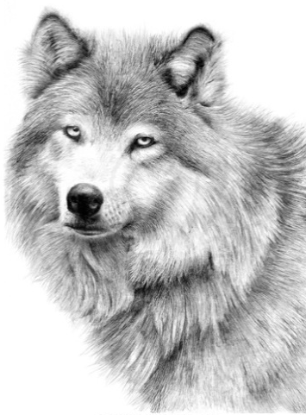
- ukážka Sivé vĺča je z knihy Biely tesák áno - nie
- autorom knihy je John London áno - nie
- hlavnou postavou je vlk áno - nie
- rozprávačom príbehu je vlčica áno - nie
- biely tesák mal syna Jednookého áno - nie
- jeho napínavý život začína v jaskyni áno - nie
- tatko vlk sa spolu s matkou stará o potravu pre celú rodinu áno - nie
- malý vĺčik je mimoriadne zvedavý áno – nie
- sivé vĺča bolo svojím výzorom podobné svojim súrodencom áno - nie
- podobalo sa bez jediného rozdielu na svojho otca áno - nie
- malo piatich súrodencov áno - nie
- mama bola zdrojom tepla aj nehy, aj potravy áno - nie
- v 1.mesiaci svojho života už šantilo áno - nie

- Označ vlastnosti malého vĺčaťa – malý, zvedavý, bojazlivý, húževnatý, smelý, jednooký, vytrvalý, sivý, červenkastý

- V čom bolo sivé vĺča iné ako jeho súrodenci?
......................................................................................................................................................................................................................................................................................................................................................

- Vyhľadaj:
a) vonkajší vzhľad Jednookého
.................................................................................................................................................................................................................................................................................................................................................................................................................................................................................................................................
b) prostredie
.................................................................................................................................................................................................................................................................................................................................................................................................................................................................................................................................

- Čo symbolizuje svetlá stena pre vĺča? (6/87)
......................................................................................................................................................................................................................................................................................................................................................

- Vysvetli slovné spojenie „divočina je divočina a matka je matka“. (3/86)
......................................................................................................................................................................................................................................................................................................................................................

- Po prečítaní celej ukážky napíš osnovu príbehu.
................................................................ ................................................................
................................................................ ................................................................
................................................................ ................................................................

